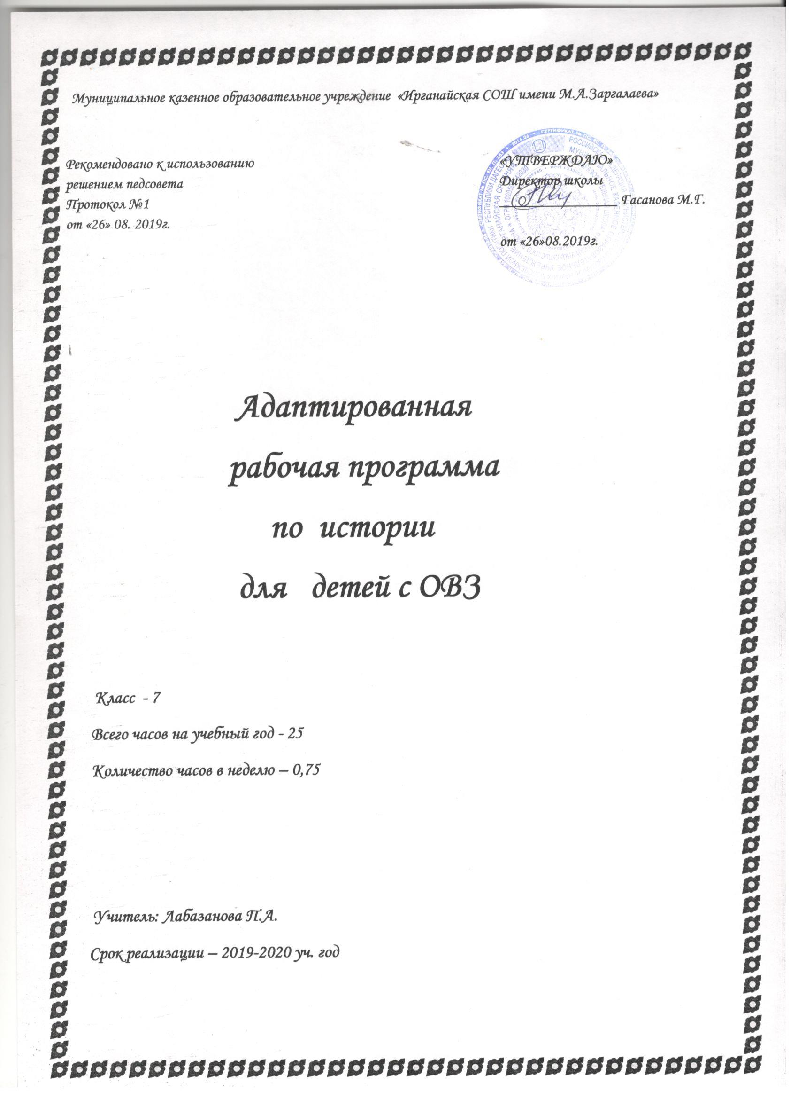

Адаптированная
рабочая программа
основного общего образования
для детей с ограниченными возможностями здоровья
по истории

7 класс

ПОЯСНИТЕЛЬНАЯ ЗАПИСКА

Рабочая программа составлена на основе Государственного образовательного стандарта, примерной программы основного общего образования по истории 7 класс для образовательных учреждений, авторской программы
Рабочая программа составлена на основе авторской программы «История России 7кл.» - М.: Учебник «История России. Конец XVII-XVIII век»: учебник для 7 класса общеобразовательных учреждений / А.А. Данилов,. – М.: Просвещение,
Рабочая программа конкретизирует содержание предметных тем образовательного стандарта, дает вариативное распределение учебных часов по разделам курса с учетом государственных стандартов, логики учебного процесса, возрастных особенностей учащихся школы. Она способствует реализации единой концепции исторического образования.

Цели
Преподавание курса истории для детей, занимающихся по адаптированным образовательным программам, носит характер морально-этической и политико-правовой пропедевтики. Учебный предмет дает и закрепляет лишь основы знаний в этих областях, уделяя преобладающее внимание практикоориентированной составляющей содержания. Несмотря на то, что содержание предмета носит элементарный характер, оно сохраняет структурную целостность, присущую данным областям исторического цикла.
Предмет призван способствовать возможно большей самореализации личностного потенциала детей с ОВЗ.
Цель данного учебного предмета – создание условий для социальной адаптации учащихся путем повышения их правовой и этической грамотности. Формирование интереса и положительной мотивации учащихся к изучению предметов гуманитарного цикла, а также способствовать реализации возможностей и интересов учащихся.
Данная программа ставит следующие цели:
- изучение исторического материала;
- овладение знаниями и умениями;
- коррекционное воздействие изучаемого материала на личность ученика;
- формирование личностных качеств гражданина;
- подготовка подростка с ОВЗ к жизни,
Адаптированная образовательная программа призвана решать ряд задач: образовательных, воспитательных, коррекционно – развивающих.
Образовательные задачи:
- усвоить важнейшие факты истории;
- создать исторические представления, отражающие основные явления прошлого;
- усвоить доступные для учащихся исторические понятия, понимание некоторых закономерностей общественного развития;
- овладеть умением применять знания по истории в жизни;
- выработать умения и навыки самостоятельной работы с историческим материалом.
Воспитательные задачи:
- гражданское воспитание учащихся;
- патриотическое воспитание;
- воспитание уважительного отношения к народам разных национальностей;
- нравственное воспитание;
- эстетическое воспитание;
- трудовое воспитание;
- экологическое воспитание;
- правовое воспитание;
- формирование мировоззрения учащихся.
Коррекционно – развивающие задачи:
- развитие и коррекция: внимания, восприятия, воображения, памяти, мышления, речи, эмоционально – волевой сферы.
Таким образом, основной целью курса является формирование целостного представления об историческом пути развития России и судьбах населяющих ее народов, об основных этапах, важнейших событиях и крупных деятелях как отечественной, так и всемирной истории.
Общая характеристика учебного предмета «История»
Историческое образование на ступени основного общего образования играет важнейшую роль с точки зрения личностного развития и социализации учащихся, приобщения их к национальным и мировым культурным традициям, интеграции в исторически сложившееся многонациональное и поликонфессиональное сообщество.
В процессе обучения у учащихся формируются яркие, эмоционально окрашенные образы различных исторических эпох, складывается представление о выдающихся деятелях и ключевых событиях прошлого. Знания об историческом опыте человечества и историческом пути российского народа важны и для понимания современных общественных процессов, ориентации в динамично развивающемся информационном пространстве.
Отбор содержания курса истории производится с учетом психологических и социально-возрастных потребностей детей с ОВЗ, обучающихся по адаптированным образовательным программам. Упрощены наиболее сложные для понимания темы, сокращен объем изучаемого материала и снижены требования к знаниям и умениям учащихся.
Особенности психического развития детей, занимающихся по адаптированным образовательным программам, прежде всего, недостаточная сформированность мыслительных операций. Все это обуславливает дополнительные коррекционные задачи, направленные на развитие познавательной активности обучающихся, на создание условий для осмысления выполняемой работы. Логика и структура курса при этом остаются неизменными. Последовательность изучения разделов и тем остается прежней, переработано только их содержание.
При изучении курса реализуется опора на уже имеющиеся знания учеников. Учитывается, что уровень возрастных и познавательных возможностей учащихся основного звена позволяет сформировать целостную картину развития нашей страны на современном этапе развития.
Адаптированная программа направлена на всестороннее развитие личности воспитанников, способствует их умственному развитию, обеспечивает гражданское, эстетическое, нравственное воспитание. Содержание обучения имеет практическую направленность.
В программе основным принципом является принцип коррекционной направленности. Особое внимание обращено на коррекцию имеющихся у воспитанников специфических нарушений, используя принцип воспитывающей и развивающей направленности обучения, принцип научности и доступности обучения, принцип систематичности и последовательности в обучении, принцип наглядности в обучении, принцип индивидуального и дифференцированного подхода в обучении и т.д.
Место предмета в базисном учебном плане
Федеральный базисный учебный план для образовательных учреждений Российской Федерации отводит для обязательного изучения учебного предмета «История» Историю России. Конец XVI-XVIII век и Всеобщую историю. История Нового времени, 1500-1800 гг. Планируемые результаты освоения учебного предмета «История»
Требования к уровню подготовки детей с ОВЗ соответствуют требованиям, предъявляемым к учащимся общеобразовательной школы. При выполнении этих требований к обязательному уровню образования необходимо учитывать особенности развития детей с ОВЗ, а также их возможности в овладении знаниями, умениями, навыками по каждому предмету. Параметры измерителей учебных достижений учащихся школы для детей с ОВЗ аналогичны параметрам для детей, обучающихся в общеобразовательной школе.
В результате изучения истории России и Всеобщей истории учащиеся должны:
Знать:
- даты основных событий;
- термины и понятия значительных процессов и основных событий, их участников,
- результаты и итоги событий XVI - XVIII вв.;
- важнейшие достижения культуры и системы ценностей, сформировавшиеся к XVIII в.;
- изученные виды исторических источников.
Уметь:
- сравнивать исторические явления и события;
- объяснять смысл, значение важнейших исторических понятий;
- анализировать исторический источник;
- самостоятельно давать оценку историческим явлениям;
- читать историческую карту;
- группировать (классифицировать) исторические события и явления по указанному признаку;
- осуществлять перенос знаний (межпредметные и внутрипредметные связи), решать ситуативные задачи, в том числе на основе анализа действительности и собственного социального опыта;
- определять свою личную точку зрения, уметь ее формулировать и аргументировать, осуществлять оценочные суждения;
- обладать необходимыми коммуникативными умениями: владеть навыками устной и письменной речи, вести диалог, грамотно строить монологическую речь, участвовать в дискуссии, формулировать вопрос, сжато давать ответ, выступать с сообщениями, докладами; писать рецензии;
- уметь участвовать в групповых формах работы, в ролевых играх

Программа учитывает особенности детей с ОВЗ VII и VIII вида.
1.Наиболее ярким признаком является незрелость эмоционально-волевой сферы; ребенку очень сложно сделать над собой волевое усилие, заставить себя выполнить что-либо.
2.Нарушение внимания: его неустойчивость, сниженная концентрация, повышенная отвлекаемость. Нарушения внимания могут сопровождаться повышенной двигательной и речевой активностью.
3.Нарушения восприятия выражается в затруднении построения целостного образа. Ребенку может быть сложно узнать известные ему предметы в незнакомом ракурсе. Такая структурность восприятия является причиной недостаточности, ограниченности, знаний об окружающем мире. Также страдает скорость восприятия и ориентировка в пространстве.
4.Особенности памяти: дети значительно лучше запоминают наглядный материал (неречевой), чем вербальный.
5.Задержка психического развития нередко сопровождается проблемами речи, связанными с темпом ее развития. Наблюдается системное недоразвитие речи – нарушение ее лексико-грамматической стороны.
6.У детей с ОВЗ VII вида наблюдается отставание в развитии всех форм мышления; оно обнаруживается в первую очередь во время решения задач на словесно - логическое мышление. К началу школьного обучения дети не владеют в полной мере всеми необходимыми для выполнения школьных заданий интеллектуальными операциями (анализ, синтез, обобщение, сравнение, абстрагирование).
7. Классы для учащихся с ОВЗ характеризуются ослабленным здоровьем из-за постоянного проявления хронических заболеваний, повышенной утомляемостью.
Нормативно-правовой и документальной основой программы для детей с ОВЗ VII и VIII вида являются:
1. Закон РФ «Об образовании в РФ» (ст. 79);
2. Письмо министерства образования и науки РФ 18 апреля 2008 г. № АФ- 150/06 «Создание условий для получения образования детьми с ограниченными возможностями здоровья и детьми-инвалидами »
Общая характеристика учебного предмета
Программа строит обучение детей с ОВЗ VII и VIII вида на основе принципа коррекционно-развивающей направленности учебно-воспитательного процесса. То есть учебный материал учитывает особенности детей, на каждом уроке включаются задания, обеспечивающие восприятие учебного материала. История как учебный предмет несет в себе большой развивающий потенциал: у детей с ОВЗ VII и VIII вида формируются предпосылки научного мировоззрения, их познавательные интересы и способности; создаются условия для самопознания и саморазвития ребенка. Знания, формируемые в рамках данного учебного предмета, имеют глубокий личностный смысл и тесно связаны с практической жизнью среднего школьника.

